Методическая разработка «Что значит быть патриотом»

Формат (урок, классный час, фестиваль, заседание клуба и т.п.): классный час
Цель занятия: обеспечить условия для усвоения понятий «Родина», «патриот», «федерация», «субъект федерации», «многонациональное государство». Подготовить учащихся к самостоятельному определению личностного представления об основополагающих понятиях каждого гражданина - патриотизме и любви к Родине; о личном участии каждого гражданина – россиянина в укреплении, развитии и защите Родины.
Задачи:
- актуализировать личный жизненный опыт; обобщить и вывести общечеловеческие чувства, лежащие в основе любви к своей Родине каждого человека, живущего на планете Земля;
- повысить уровень сформированности патриотического компонента в мировоззрении обучающихся, национальную гордость и активную гражданско-патриотическую позицию через приобщение учеников к героическим страницам прошлого и настоящего России; формирование у учащихся целостной картины структуры России и понимания того, что без патриотизма невозможно привести страну к ее процветанию; формирование желания: приносить пользу Родине, служить Отечеству; заинтересовать школьников в изучении дополнительных источников и литературы, посвященных данной теме.
На классной доске помещены два изречения:
«Мы – это свод из камней, который бы обрушился, если бы каждый не поддерживал друг друга» Сенека.
«Горжусь, что я россиянин!» А.В.Суворов

План проведения классного часа
1. Вводное слово учителя. Учитель предлагает учащимся небольшую справку – рассказ, отражающий основные моменты предстоящего классного часа.
Цель вступительного слова: подготовка к определению проблемного задания, постановке цели и самостоятельной работе над заявленной темой, активизация творческой деятельности учащихся.
«Сегодня на уроке мы будем с вами размышлять о том замечательном качестве человека, которое не подвластно времени: оно не имеет «возраста» и ценится так дорого как ничто другое - имена таких людей живут в народной памяти веками. Назовите это качество человека. (показ слайдов №1-5)портреты А.Невского, Д.Пожарского и Козьмы Минина ,Д.С.Дохтурова, В.Клочкова, Ю.А.Гагарина, В.Малярова, С.Солнечникова.
Краткая информация о героях (дается учащимися)
Александр Невский - великий полководец,, прославился своими победами над шведами и немецкими рыцарями, умелой политикой ослабил тяготы монг.-тат.ига.
Полководец Дмитрий Пожарский и городской староста Нижнего Новгорода Козьма Минин создали народное ополчение, войско из простых людей – горожан и крестьян, и изгнали польских захватчиков.
Дмитрий Сергеевич Дохтуров-генерал, участник Отечественной войны 1812 года.
Василий Клочков, младший политрук, участник Великой Отечественной войны, участник битвы за Москву. (уроженец Вольского района Саратовской области).
Юрий Алексеевич Гагарин – первый космонавт в мире.
Вячеслав Маляров, уроженец г.Балаково, погиб при защите детей Беслана.
Сергей Солнечников, офицер российской армии, во время военных учений (март2011г.) ценой своей жизни спас жизни десяти солдат.

Почему их имена не стерты временем? Что их объединяет? Что еще объединяет Д.С.Дохтурова и В.Клочкова? Знаете ли вы, что у известного всей стране младшего политрука Василия Клочкова, сказавшего осенью 1941 года легендарные слова: «Велика Россия, а отступать некуда – позади Москва», был предшественник? Летом 1812 года со словами: «За нами Москва, умирать всем, но ни шагу назад» обратился к своим верным солдатам генерал Д.С.Дохтуров.
Объясните, почему люди, оказывающиеся в сложных ситуациях, связанных с общей опасностью, могут вести себя в ней по-разному?
- Существует ли, на ваш взгляд, разница между героем и патриотом?
- Что заставляет обыкновенных людей мирных профессий совершать подвиги во имя Родины?
- Какие черты характера помогают каждому человеку быть готовым стать патриотом своей Родины?
-Что можешь сделать ты, чтобы проявить свой патриотизм?
В современных языках народов мира патриотом называют людей, беззаветно любящих свое Отечество, преданных своему народу и даже готовых пойти на жертвы и подвиги во имя интересов своей Родины.
-Назовите Героев России – земляков.
В сентябре 2012 г. В.В.Путин, Президент РФ, на встрече с кадетами в г. Краснодаре, в своем выступлении сказал о том, что патриотизм является основой фундамента нашей страны. И от того, насколько в нашей стране будет патриотов, зависит будущее России.
2.Учащиеся аргументируют свои позиции по изречению А.В.Суворова.
3.Рассматривается вопрос: актуально ли изречение Сенеки в настоящее время?
Наша с вами большая Родина носит название Российская Федерация. Если слово федерация перевести латинского языка на русский язык, то получится, что мы с вами живем в Российском Союзе. Российская Федерация состоит республик, краев, областей которые обозначаются термином «субъект федерации», т.е. «равный член, полноправный участник».
Работа по карте «Административно – территориальное устройство РФ»
Учащиеся выступают с информацией о составе Российской Федерации: Россия - государство с федеративным устройством, имеет двойное название – Россия и Российская Федерация, которые закреплены в Конституции. В составе Российской Федерации 85 равноправных субъекта, в том числе 22 республики, 9 краёв, 46 областей, 3 города федерального значения, 1 автономная область, 4 автономных округа. Россия также подразделяется на 8 федеральных округов, в каждом из них работает полномочный представитель президента.
- Ребята, знаете ли вы, как правильно называется территория, где мы с вами живем?
- Давайте попробуем вместе составить логическую цепочку:
Мы живем в селе Хлебновка, которое входит в состав Натальинского МО, а МО входит в состав БМР, а Балаковский район – в Саратовскую область, которая входит в состав Приволжского Федерального округа. Приволжский Федеральный округ является частью Российской Федерации.
На территории Российской Федерации проживают многочисленные народы, каждый из которых имеет свой национальный язык, традиции и обычаи. Языком государственного общения является русский язык, который выступает также языком международного общения.
- К примеру, на территории нашей области проживают многочисленные народы, каждый из которых имеют свой язык и свою культуру. Знаете ли вы эти народы? Назовите их. Создана Ассамблея народов Поволжья, собирается она один раз в четыре года, где народы Поволжья могут делиться своими успехами, проблемами и решать их.
Каждый из россиян, имеет своею малую Родину, то место, где он появился на свет, где живут его родители, и будут жить его дети. Любовь к малой Родине не мешает каждому из нас любить свою большую родину – Россию.
- Давайте попробуем с вами перечислить географию мест, где родился каждый из вас!
-Давайте поразмышляем, почему наш народ сумел отстоять свою страну в тяжелые для нее времена?
Чувство любви к Родине не раз помогала россиянам защищать свои дома и своих близких от злых врагов; создавать удивительные по красоте художественные ценности; не переставать удивляться красотой и величием российских просторов, и это чувство мы называем тоже патриотизмом.
Место рождение в русском языке может носить разные названия: Родина, Отечество, Отчизна. Все эти слова отражают любовь к Родине, которая носит название патриотизм. Настоящий патриот не просто любит свое Отечество, но заботится о его благе и процветании. Только истинный патриот не станет ворчать и жаловаться на недостатки, он реальными делами постарается сделать жизнь у себя на Родине лучше, достойнее.
На завершающем этапе рефлексии материала учащиеся аргументируют свои позиции по теме классного часа: «Что значит быть патриотом», в которой уже отсутствует вопросительный знак (присутствовал в проблемном задании). На завершающем этапе важно дать возможность учащимся высказать разные точки зрения. И в завершение работы по теме возможно совместное исполнение песни: «С чего начинается Родина».
Приложение №1 – слайды №1-4 –портреты патриотов - Героев Отечества.
При подготовке данного мероприятия использовались Интернет – ресурсы, экспонаты школьной Комнаты боевой и трудовой славы
Памятник героям освободительной борьбы русского народа, соотечественникам Козьме Минину и Дмитрию Пожарскому в Москве.
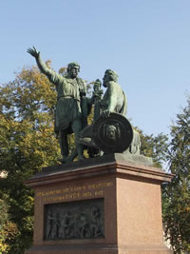
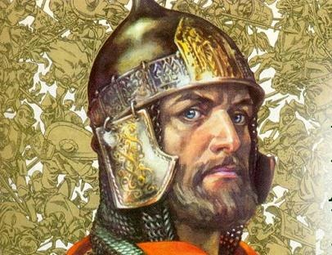
Великий полководец Александр Невский
Генерал Д.С.Дохтуров, участник Бородинского сражения Отечественной войны 1812г.
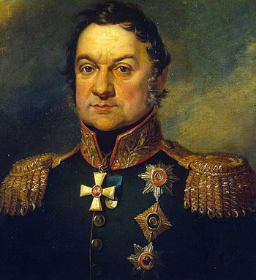

Младший политрук Василий Клочков,
участник битвы за Москву


